PROPOSAL TUGAS AKHIR

Pengujian Deteksi Tingkat Plagiarisme dengan Mempertimbangkan Struktur Kalimat dan Makna dengan Menggunakan Algoritma Decision Tree

Oleh:
DENNY GUNAWAN
NIM. 121111362
RIVALDI WARMAN
NIM. 121113223
WISELY JANSEN HADI
NIM. 121111044

Disetujui Oleh:

Dosen Pembimbing I,

Dosen Pembimbing II,

Dr. Pahala Sirait, S.T., M.Kom. Sunario Megawan, S.Kom.,M.kom.
NIP. 45970117 NIP. 45061039

PROGRAM STUDI TEKNIK INFORMATIKA
SEKOLAH TINGGI MANAJEMEN INFORMATIKA DAN KOMPUTER
MIKROSKIL
MEDAN
2016

Latar Belakang
Permasalahan terhadap plagiarisme telah ada selama berabad-abad. Namun penyebarluasan informasi dan teknologi komunkasi, termasuk internet telah memberikan kontribusi untuk kemudahan menjiplak. Banyak layanan online yang ada untuk memfasilitasi plagiarisme, termasuk database esai dan alat teks “synonymizer” seperti synimizer.com yang hasil keluaran dari masukan teks berupa daftar-daftar sinomin dari tiap kata. Hasil survei dari 80.000 lebih mahasiswa di amerika serikat dan kanada menunjukkan bahwa sebanyak 62% sarjana dan 59% pascasarhana melakukan plagiarisme ‘cut and paste’ dari sumber tertulis dan internet (Donald L. McCabe , hlm. 6, 2005). Di Indonesia sendiri banyak terjadi kasus plagiarisme salah satunya yaitu dosen di fakultas ekonomi dan bisnis (FEB) Universitas Gadjah Mada, Anggito Abimanyu terhadap artikelnya “Gagasan Asuransi Becana” yang terbit di harian kompas. 10 Febuari 2014. Tulisan ini memiliki kesamaan dengan artikel Hotbonar Sinaga dan Munawar Kasan yang Berjudul “Menggagas Asuransi Becana”. (Lestarini, Ade Hapsari, Okezone Online, 25 february 2014)
Penelitian pada pendekatan dan sistem yang dapat menganalisa dan mendeteksi plagiarisme telah dilakukan hampir dua dekade. Sistem pendeteksi plagiarisme saat ini menggunakan pertimbangan teks berbasis karakter yang canggih dan efisien. Pendekatan ini dapat mendeteksi kata per kata dan penyalinan teks yang dipercaya tetapi penataan ulang kalimat dan penggunaan makna tersirat yang kebanyakan ditemukan dalam penelitian sehingga perbandingan kesamaan karakter tidak cukup yang menyebabkan sistem pendeteksi plagiarisme tidak terdeteksi.
Oleh karena itu perlu adanya suatu sistem yang dapat melakukan pengujian deteksi plagiatrisme yang mempertimbangkan probabilitas kemiripan kata dari segi struktur susunan SPO(Subjek,Predikat,Objek) dan dari segi makna yang tersirat dalam kalimat dengan menggunakan algoritma decision tree C4.5

Rumusan Masalah
Berdasarkan penjelasan di atas, maka masalah yang diperoleh adalah sebagai berikut:
- Sistem dapat menentukan teks, kalimat dari sebuah jurnal atau karya tulis ilmiah dan dapat menentukan jurnal tersebut plagiat atau bukan
- Penerapan algoritma Decision Tree C4.5 dalam pengembangan system deteksi plagiat dari struktur kata dan makna kalimat
- Efisiensi dan kecepatan algoritma Decision Tree C4.5 dalam mengidentifikasi suatu kalimat atau teks dapat dikatakan plagiat

Ruang Lingkup
Beberapa batasan dalam penerapan system deteksi plagiat dari struktur kata dan makna kalimat adalah sebagai berikut:
- Sistem akan melakukan pengecekan terhadap dokumen per paragraf
- Sistem memproses dokumen yang berbahasa inggris
- Sistem mendeteksi dokumen secara offline
- Dokumen yang berformat *.pdf yang menjadi file input dalam pengecekan plagiat

Tujuan Penelitian
Tujuan dari Penelitian system pengujian deteksi plagiat ini adalah
- Untuk membangun sebuah system yang melakukan pengujian deteksi plagiat dari struktur kata dan makna dengan menggunakan algoritma Decision Tree C4.5 .
- Menentukan dan melakukan pengujian dan mengukur tingkat plagiat pada suatu dokumen.
- Mengetahui kalimat dan kata yang dinyatakan plagiat dalam dokumen.

Manfaat Penelitian
Manfaat dari penelitian dari sistem pengujian deteksi plagiat ini adalah
- Terciptanya suatu sistem yang dapat melakukan pengujian serta mendeteksi plagiat pada sebuah dokumen
- Dapat membantu dibidang akademis seperti kampus-kampus khususnya mahasiswa agar dapat memilah dan menentukan jurnal-jurnal yang berkualitas dan bukan plagiat

Metodologi Pengembangan Perangkat Lunak
Langkah-langkah dalam pengerjaan tugas akhir ini, sebagai berikut:
- Mengumpulkan dan mempelajari materi yang berhubungan dengan topik yang dibahas yaitu mengenai plagiarisme, paraphrase dan algoritma decision tree.
- Memodelkan system yang akan dirancang dengan menggunakan alat bantu berupa UML.
- Merancang tampilan antarmuka pemakai (user interface) perangkat lunak.
- Membangun perangkat lunak dari bahan atau materi yang didapatkan.
- Menguji perangkat lunak dan memperbaiki kesalahan yang muncul.
- Menyusun laporan tugas akhir berdasarkan materi yang diperoleh dan perangkat lunak yang dibangun.

Tinjauan Pustaka

Plagiat
Plagiat atau plagiarism adalah salah satu bentuk tindakan kecurangan, tetapi hal tersebut sulit untuk dijelaskan sehingga semua orang bahkan anak-anak bisa melakukannya tanpa menyadari dan memahami bahwa hal tersebut sebenarnya tidak dibenarkan.(Steven, Dowshen,2011)
Plagiat dapat dianggap sebagai tindakan melanggar hukum karena dikategorikan sebagai tindakan mencuri hak cipta seseorang. Di dunia pendidikan, para pelaku plagiat akan mendapatkan hukuman yang cukup berat bila pelaku plagiat adalah seorang mahasiswa atau seorang pendidik (Dosen,Guru) maka pelaku akan dikeluarkan dari universitas/sekolah tempat pelaku memperoleh ilmu atau yang berprofesi sebagai tenaga pendidik
Berdasarkan pola,modus dan teknik plagiat dapat dikategorikan menjadi 4 jenis plagiarism (Andreas Lako,2012) yaitu:
- Pertama, Plagiarisme total adalah tindakan plagiat yang dilakukan oleh seorang penulis dengan cara melakukan penjiplakan hasil karya orang lain secara keseluruhan dan kemudian mengklaim bahwa hasil plagiat tersebut sebagai karyanya sendiri
- Kedua, Plagiarisme parsial adalah tindakan plagiat yang dilakukan oleh seorang penulis dengan cara melakukan penjiplakan hanya sebagian dari hasil karya orang lain, biasanya dalam melakukan plagiat seorang penulis hanya mengambil beberapa pernyataan, landasan teori, pembahasan sampai kesimpulan dan tanpa menyebutkan sumber aslinya.
- Ketiga, Auto-Plagiasi(Self-plagiarisme) adalah tindakan plagiat yang dilakukan oleh seorang penulis terhadap hasil karyanya sendiri, baik hanya sebagian besar dari hasil karyanya atau secara keseluruhan
- Keempat ,Plagiarisme antarbahasa adalah tindakan plagiat yang dilakukan oleh seorang penulis dengan cara menerjemahkan suatu karya tulis yang berasal dari Negara lain atau karya tulis yang berbahasa asing kemudian diterjemahkan ke dalam bahasa indonesia

Paraphrase
Paraphrase adalah strategi pemahaman makna suatu bentuk karya sastra dengan cara mengungkapkan kembali karya pengarang tertentu dengan menggunakan kata-kata yang berbeda denga kata-kata yang digunakan pengarang. Tujuannya adalah menyederhanakan pemakaian kata atau kalimat (Aminuddin,2010:41)
Teknik paraphrase meliputi pengalihan bentuk dari hasil karya orang lain tapi tetap menyertakan sumber karya ilmiah
- Perubahan kata/frasa kunci dengan kata lain yang memiliki makna yang mirip atau sama. Proses ini menyangkut pemilihan kata yang memiliki persamaan arti(sinonim)
- Perubahan bentuk kalimat asal dengan kalimat dengan susunan atau pola berbeda tanpa mengubah maknanya
- Perubahan bentuk wacana menjadi uraian yang lebih pendek berupa ringkasan atau rangkuman

Decision Tree
Decision Tree atau pohon keputusan adalah salah satu algoritma yang digunakan untuk klasifikasi / seleksi. Decision Tree pada dasarnya adalah suatu system hirarki yang didekomposisi(penyederhanaan) data training dimana pada nilai atribut digunakan untuk membagi hirarki data pusat. Data pusat dilakukan secara rekursif didalam proses pengambilan keputusan, hingga node-node leaf(daun) terisi sesuai dengan jumlah record. Decision Tree akan membagi node sesuai kebutuhan variable dan memilih bagian yang paling homogeny dari sub node-node tersebut( Charu C. Aggarwal dan Chen Xiang Zhai, 2012)
Beberapa tahapan dalam proses decision tree (Tom M.Mitchell, McGraw Hill,1997):
- Entropy
Untuk mendapatkan informasi yang tepat maka diperlukan pengukuran yang sering digunakan dalam klasifikasi yang disebut entropy. Entropy merupakan tingkat parameter untuk dapat mengetahui karakteristik dari impurty dan homogeneity dari suatu kumpulan data. Dari hasil nilai entropy dapat dihitung nilai information gain dengan atribut Boolean sebagai berikut:
Entropy(S)= -P $⊕$ log₂ P$⊕$ - P$⊝$ log₂ P$⊝$
Di mana:
S merupakan ruang data yang akan digunakan untuk training
P $⊕$ merupakan jumlah yang mendukung pada data sample
P$⊝$ merupakan jumlah yang tidak mendukung pada data sample untuk kriteria tertentu
Secara matematis, entropy dirumuskan dengan persamaan:
Entropy(S)=$\sum_{i}^{c}{-} Pi \log_{2}{Pi}$

- Information Gain
Setelah nilai entropy didapatkan di dalam suatu kumpulan data training maka dapat dilakukan pengukuran efektivitas suatu atribut dalam sebuah atribut dalam klasifikasi data training. Pengukuran yang digunakan disebut information gain.
Secara matematis dapat dituliskan sebagai berikut:
Gain(S,A)=Entropy(S)-$\sum_{vE}{Value\left(A\right)\frac{|Sv|}{|S|} Entropy(Sv)}$
Dimana:
A : atribut
V : nilai untuk atribut
Values(A) : himpunan pada atribut A
|Sv| : jumlah sampel untuk nilai V
|S| : jumlah seluruh sampel data
Entropy(Sv): entropy untuk sampel-sampel yang memiliki nilai v
- Gain ratio
Modifikasi dari information gain untuk melakukan pengurangan data yang bias Gain ratio dihitung dengan menggunakan split information dengan persamaan
Split Information(S,A)=$\sum_{i=1}^{c}{-\frac{|Si|}{|S|}} \log_{2}{\frac{\left|Si\right|}{\left|S\right|}}$
Gain ratio dirumuskan dengan persamaan
GainRatio(S,A)=$\frac{Entropy\left(S\right)-\sum_{\begin{aligned} \\ V∈Value(A)\end{aligned}}{\frac{\left|Sv\right|}{\left|S\right|}Entropy(Sv)}}{SplitInformation(S,A)}$
Dimana
S : himpunan sampel data
Si sampai Sc : sub bagian dari himpunan sampel data yang di bagi berdasarkan jumlah variasi nilai pada atribut A

C4.5
Algoritma Decision Tree C4.5 atau Classification version 4.5 adalah evolusi dari algoritma sebelumnya yaitu algoritma ID3, disebabkan karena kedua algoritma tersebut diciptakan oleh orang yang sama.(Quinlan,1983&1993). Algoritma C4.5 akan menghasilkan sebuah pohon keputusan(Decision Tree) terhadap data yang diberikan dan secara rekursif membagi data tersebut. algoritma C4.5 dapat menentukan kemungkinan test dapat membagi data dan memilih data melalui test yang memberikan information gain yang terbaik.(Sonia,Singh dan Gupta,Priyanka, 2014)
Kelebihan-kelebihan dari algoritma C4.5 dibandingkan dengan algoritma ID3 yaitu:
- Algoritma C4.5 dapat menangani atau dapat mengatasi atribut-atribut yang bersifat kontinu dan bersifat diskrit
- Algoritma C4.5 dapat mengatasi atribut numeric, data-data yang hilang serta data-data yang error
- Algoritma dapat memangkas atau menghapus cabang yang tidak diperlukan dan menggantinya dengan node daun
Secara umum ada 2 tahapan utama yaitu
- Information gain
Secara matematis:
Gain(S,A)=Entropy(S)-$\sum_{i=1}^{n}{\frac{|Si|}{|S|}}*Entropy(Si)$
Dengan:
S = Himpunan Kasus
A = Atribut
n = Jumlah partisi atribut A
|Si| = Jumlah kasus pada partisi ke-i
|S| = Jumlah kasus dalam S
- Entropy
Secara matematis:
Entropy(S)=$\sum_{i}^{c}{-} Pi \log_{2}{Pi}$
Dengan:
S = Himpunan Kasus
A = Fitur
n = Jumlah partisi S
pi = Proporsi dari Si terhadap S

DAFTAR PUSTAKA

Aggarwal, Charu C. dan Zhai, Chen Xiang. (2012).”ASurvey of Text Classification Algorithms” (Online), Chapter 6. 52 halaman http://link.springer.com/chapter/10.1007%2F978-1-4614-3223-4_6 Diakses 15 February 2016
Mitchell, Tom M.dan Hill ,McGraw .(1997).”Machine Learning, Decision Tree Learning Chapter 3”(Online) http://www.cs.princeton.edu/courses/archive/spr07/cos424/papers/mitchell-dectrees.pdf, http://link.springer.com/book/10.1007/978-1-4613-2279-5 diakses 26 Maret 2016
Ray,Sunly.(2015)”Decision Tree Algorithms-Simplified” http://www.analyticsvidhya.com/blog/2015/01/decision-tree-algorithms-simplified/ .Diakses 23 Maret 2016
Juri D. Apresjan1, Igor M. Boguslavsky1,2, Leonid L. Iomdin1, Leonid L. Cinman1, and Svetlana P. Timoshenko1(2009).”Semantic Paraprasing for Information Retrieval and Extraction”. http://link.springer.com/chapter/10.1007/978-3-642-04957-6_44
Donald L. McCabe. (2005). “Cheating among college and university students:A North American perspective”, International Journal of Academic Integrity.
Lestarini, Ade Hapsari(2014).”Sederet Kasus Plagiarisme di Kampus”, http://news.okezone.com/read/2014/02/25/373/946214/sederet-kasus-plagiarisme-di-kampus. Diakses 28 Maret 2016
Singh,Sonia dan Gupta,Priyanka(2014).”Comparative Study ID3,CART and C4.5 Decision Tree Algorithm: A Survey”, International Journal of Advanced Science and Technology(IJAIST) Vol.27, No.27, July 2014.

Lampiran

Berikut ini adalah Mockup dari sistem deteksi tingkat plagiat:
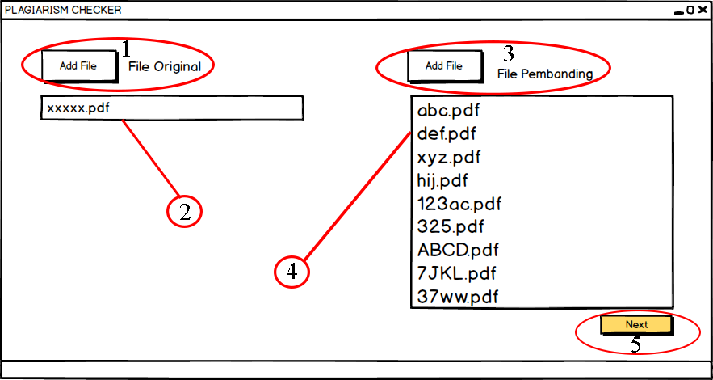
Gambar 8.1 form tampilan awal
Pada gambar 8.1 yang ada di atas merupakan form untuk melakukan pengambilan /memasukkan dokumen yang akan dilakukan pengecekan.
Keterangan:
No.1 Pada form tampilan awal tersebut merupakan tombol untuk melakukan pengambilan/dimasukkannya dokumen, dimana dokumen yang akan diambil adalah dokumen yang original dan jumlah dokumen yang dapat diambil hanya 1 dokumen
No.2 Pada form tampilan awal tersebut merupakan textbox atau tempat dimana infomasi dari dokumen yang telah dimasukkan sebelumnya
No.3 Pada form tampilan awal tersebut merupakan tombol yang memiliki fungsi yang sama dengan tombol pada no.1 yang membedakan adalah jumlah pengambilan/ penginputan dokumen yang lebih banyak dan dokumen yang dianggap plagiat
No.4 Pada form tampilan awal tersebut merupakan textbox atau tempat dimana informasi dari setiap dokumen yang telah dimasukkan sebelumnya
No.5 Pada form tampilan awal tersebut merupakan tombol untuk melanjutkan proses selanjutnya

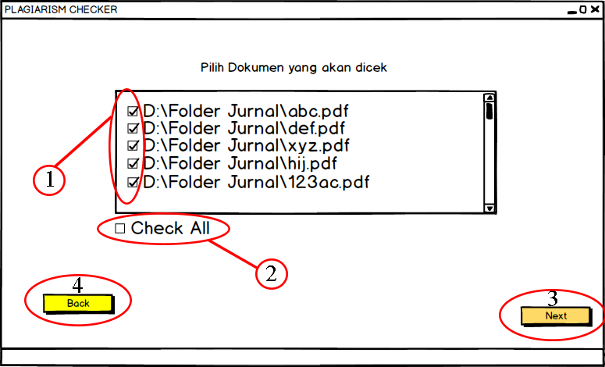
Gambar 8.2 form pemilihan dokumen
Pada gambar 8.2 yang ada diatas merupakan form untuk melakukan pemilihan dokumen yang akan dilakukan pengecekan
Keterangan:
No.1 Pada form pemilihan dokumen merupakan checkbox yang digunakan untuk memilih beberapa dokumen yang diinginkan untuk dilakukan pengecekan
No.2 Pada form pemilihan dokumen merupakan checkbox untuk memilih dokumen secara keseluruhan
No.3 Pada form pemilihan dokumen merupakan tombol untuk melanjutkan proses selanjutnya ke form proses pengujian deteksi plagiat
No.4 Pada form pemilihan dokumen merupakan tombol untuk kembali ke form tampilan awal
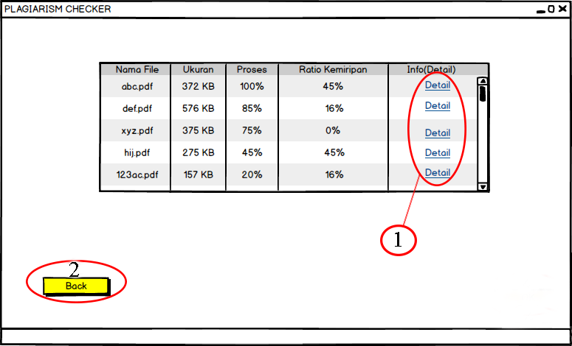
Gambar 8.3 form proses pengecekan deteksi plagiat
Pada gambar 8.3 merupakan form pengujian terhadap dokumen-dokumen yang sebelumnya telah dipilih serta form ini menampilkan persentase kemiripan dokumen pembanding/dianggap plagiat dengan dengan dokumen orisinal
Keterangan:
No.1 Pada form proses merupakan linklabel yang digunakan untuk melihat info lebih lanjut dimana info mengenai dokumen tersebut dikategorikan plagiat atau tidak
No.2 pada form proses merupakan tombol untuk kembali ke form sebelumnya yaitu form pemilihan dokumen

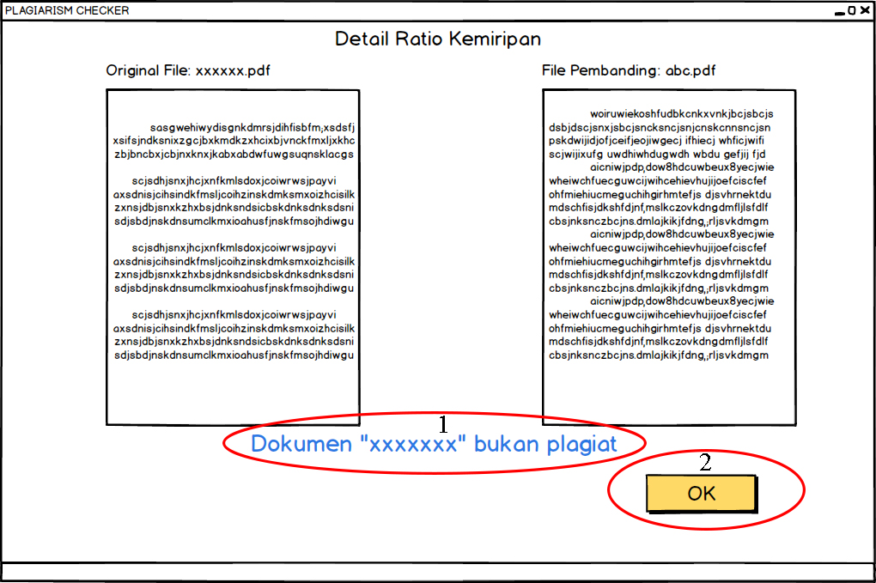
Gambar 8.4 form detail ratio kemiripan
Pada gambar 8.4 merupakan form informasi bahwa dokumen tersebut bukan plagiat
Keterangan:
No.1 pada form ratio kemiripan tersebut merupakan label yang memberikan informasi bahwa dokumen tersebut bukan plagiat dengan tanda tulisan berwarna biru
No.2 pada form ratio kemiripan tersebut merupakan tombol untuk kembali ke form sebelumnya yaitu form proses pengecekan dokumen

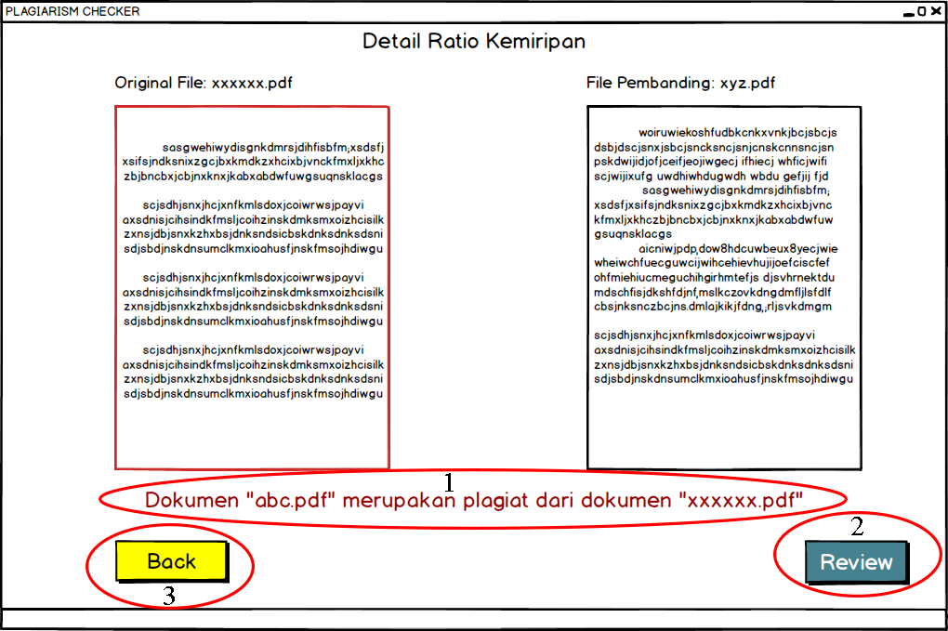
Gambar 8.5 form ratio kemiripan
Pada gambar 8.5 merupakan form yang memberikan informasi jika suatu dokumen dikategorikan sebagai plagiat
Keterangan :
No.1 pada form ratio kemiripan tersebut merupakan label yang memberikan informasi bahwa dokumen tersebut dikategorikan sebagai plagiat
No.2 pada form ratio kemiripan tersebut merupakan tombol untuk melanjutkan ke form selanjutnya yaitu form review dimana yang direview adalah paragraf
No.3 pada form ratio kemiripan tersebut merupakan tombol untuk kembali ke form sebelumnya yaitu form proses pengecekan dokumen

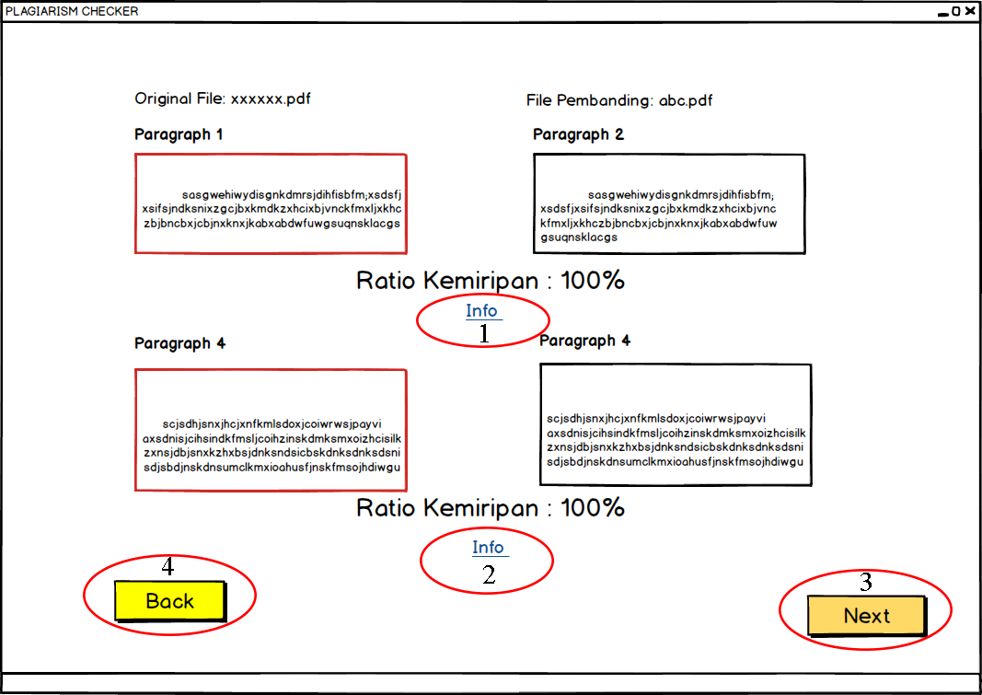
Gambar 8.6 review dokumen
Pada gambar 8.6 merupakan form yang memberikan informasi tentang suatu paragraph dari suatu dokumen yang mana memiliki kemiripan susunan kata dengan paragraph di dokumen yang lain dalam artian dokumen yang original
Keterangan :
No.1,2 pada form review dokumen tersebut merupakan linklabel dimana digunakan untuk melihat informasi selanjutnya mengenai makna dari suatu paragraph
No.3 pada form review dokumen tersebut merupakan tombol untuk ke form awal
No.4 pada form review dokumen tersebut merupakan tombol untuk kembali ke form detail ratio kemiripan

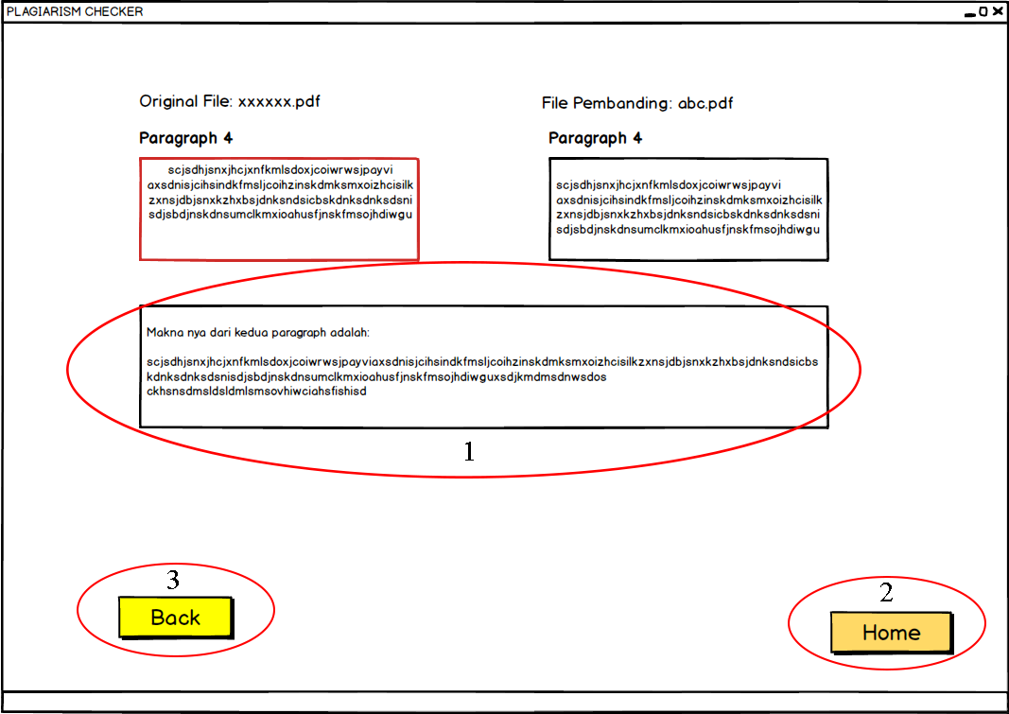
Gambar 8.7 form info
Pada gambar 8.7 merupakan form yang menampilkan informasi mengenai paragraph yang mana yang memiliki susunan kata yang sama dan memiliki makna yang sama juga
Keterangan:
No.1 pada form info tersebut merupakan sebuah textbox yang menampilkan maksud dan makna dari paragraph
No.2 pada form info tersebut merupakan tombol untuk ke form awal
No.3 pada form info tersebut merupakan tombol untuk kembali ke form sebelumnya yaitu form review dokumen

